BỘ GIÁO DỤC VÀ ĐÀO TẠO
NGUYỄN HƯƠNG GIANG <TÊN ĐỀ TÀI> 2026
TRƯỜNG ĐẠI HỌC SƯ PHẠM KỸ THUẬT HƯNG YÊN
HOÀNG TIẾN ĐẠT
NGHIÊN CỨU VÀ XÂY DỰNG CÔNG CỤ TỰ ĐỘNG SINH UNIT TEST DỰA TRÊN PHÂN TÍCH CẤU TRÚC MÃ NGUỒN CHO NGÔN NGỮ JAVA
ĐỒ ÁN TỐT NGHIỆP ĐẠI HỌC

HƯNG YÊN – 2026
BỘ GIÁO DỤC VÀ ĐÀO TẠO
TRƯỜNG ĐẠI HỌC SƯ PHẠM KỸ THUẬT HƯNG YÊN
NGUYỄN HƯƠNG GIANG
NGHIÊN CỨU VÀ XÂY DỰNG CÔNG CỤ TỰ ĐỘNG SINH UNIT TEST DỰA TRÊN PHÂN TÍCH CẤU TRÚC MÃ NGUỒN CHO NGÔN NGỮ JAVA
NGÀNH: CÔNG NGHỆ THÔNG TIN
CHUYÊN NGÀNH: KỸ THUẬT PHẦN MỀM
ĐỒ ÁN TỐT NGHIỆP ĐẠI HỌC
NGƯỜI HƯỚNG DẪN
TS. ĐÀO ANH HIỂN

HƯNG YÊN – 2026
NHẬN XÉT

Nhận xét của giảng viên hướng dẫn:
.......................................................................................................................................
.......................................................................................................................................
.......................................................................................................................................
.......................................................................................................................................
.......................................................................................................................................
.......................................................................................................................................
.......................................................................................................................................
.......................................................................................................................................
.......................................................................................................................................
.......................................................................................................................................
.......................................................................................................................................
.......................................................................................................................................
.......................................................................................................................................
.......................................................................................................................................
.......................................................................................................................................
.......................................................................................................................................
.......................................................................................................................................
.......................................................................................................................................
GIẢNG VIÊN HƯỚNG DẪN
(Ký và ghi rõ họ tên)

LỜI CAM ĐOAN

Em xin cam đoan đồ án tốt nghiệp “…….” là công trình nghiên cứu của bản thân. Những phần sử dụng tài liệu tham khảo trong đồ án đã được nêu rõ trong phần tài liệu tham khảo. Các số liệu, kết quả trình bày trong đồ án là hoàn toàn trung thực, nếu sai em xin chịu hoàn toàn trách nhiệm và chịu mọi kỷ luật của Bộ môn và Nhà trường đề ra.
Hưng Yên, ngày … tháng … năm 2026
Sinh viên
Đạt
Hoàng Tiến Đạt

MỤC LỤC
MỤC LỤC 5
DANH SÁCH CÁC THUẬT NGỮ 7
DANH SÁCH BẢNG BIỂU 8
DANH SÁCH HÌNH VẼ 9
CHƯƠNG 1: MỞ ĐẦU 10
1.1 Lý do chọn đồ án 10
1.2 Mục tiêu của đồ án 10
1.2.1 Mục tiêu tổng quát 10
1.2.2 Mục tiêu cụ thể 10
1.3 Giới hạn và phạm vi của đồ án 10
1.3.1 Đối tượng nghiên cứu 10
1.3.2 Phạm vi nghiên cứu 11
1.4 Nội dung thực hiện 11
1.5 Phương pháp tiếp cận 11
CHƯƠNG 2: CƠ SỞ LÝ THUYẾT 12
2.1 Tổng quan về kiểm thử phần mềm 12
2.2 Kiểm thử tự động phần mềm 12
2.3 Kiểm thử chức năng/Kiểm thử hiệu năng/Kiểm thử bảo mật… 12
2.4 <Hướng kiểm thử tự động>/Kiểm thử API/… 12
2.5 <Công nghệ/công cụ áp dụng> 12
CHƯƠNG 3: ĐẶC TẢ HỆ THỐNG PHẦN MỀM 13
3.1 Giới thiệu về hệ thống phần mềm 13
3.2 Các yêu cầu chức năng 13
3.3 Các yêu cầu phi chức năng 13
CHƯƠNG 4: TRIỂN KHAI KIỂM THỬ TỰ ĐỘNG 14
4.1 Thiết kế các yêu cầu kiểm thử 14
4.2 Xây dựng ca kiểm thử 14
4.3 Xây dựng dữ liệu kiểm thử 14
4.4 Xây dựng kịch bản kiểm thử (Test scripts)/ Phương pháp xây dựng Framework 14
4.5 Thực thi và báo cáo kiểm thử 14
KẾT LUẬN VÀ HƯỚNG PHÁT TRIỂN 15
Kết quả đạt được 15
Hạn chế của đề tài 15
Hướng phát triển của đề tài 15
TÀI LIỆU THAM KHẢO 16
PHỤ LỤC 17

DANH SÁCH CÁC THUẬT NGỮ
Từ viết tắt | Từ đầy đủ | Giải thích
SRS | Software Requirement Specification | Đặc tả yêu cầu phần mềm
AST

DANH SÁCH BẢNG BIỂU
Bảng 1-1 Danh mục ví dụ phạm vi nghiên cứu 11

DANH SÁCH HÌNH VẼ
Hình 3-1 Hình ví dụ 1 13

MỞ ĐẦU

1.1 Lý do chọn đồ án
Trong bối cảnh công nghệ thông tin ngày càng phát triển, phần mềm được ứng dụng rộng rãi trong hầu hết các lĩnh vực của đời sống xã hội. Do đó, yêu cầu về chất lượng, độ tin cậy và tính ổn định của phần mềm ngày càng trở nên quan trọng. Kiểm thử phần mềm là một giai đoạn không thể thiếu trong quy trình phát triển, trong đó Unit Test đóng vai trò nền tảng giúp phát hiện sớm lỗi ở mức đơn vị chương trình, góp phần giảm chi phí sửa lỗi và nâng cao chất lượng sản phẩm.
Tuy nhiên, trong thực tế phát triển phần mềm, việc viết Unit Test thủ công thường tốn nhiều thời gian, công sức và phụ thuộc lớn vào kinh nghiệm của lập trình viên. Điều này dẫn đến việc nhiều dự án chưa chú trọng đầy đủ đến kiểm thử đơn vị hoặc xây dựng hệ thống kiểm thử chưa toàn diện. Bên cạnh đó, khi quy mô phần mềm ngày càng lớn, việc duy trì và mở rộng các bộ kiểm thử thủ công gặp nhiều khó khăn.
Ngôn ngữ lập trình Python hiện nay được sử dụng phổ biến trong nhiều lĩnh vực như phát triển web, trí tuệ nhân tạo, khoa học dữ liệu và tự động hóa kiểm thử. Vì vậy, nhu cầu về các công cụ hỗ trợ tự động sinh Unit Test cho Python ngày càng trở nên cấp thiết. Xuất phát từ thực tiễn đó, việc nghiên cứu và xây dựng công cụ tự động sinh Unit Test dựa trên phân tích cấu trúc mã nguồn cho ngôn ngữ Python là cần thiết, mang ý nghĩa cả về mặt khoa học và thực tiễn, góp phần hỗ trợ lập trình viên nâng cao hiệu quả kiểm thử và chất lượng phần mềm.

1.2 Mục tiêu của đồ án
    - 1.2.1 Mục tiêu tổng quát
Mục tiêu tổng quát của đồ án là nghiên cứu và xây dựng một công cụ tự động sinh Unit Test cho mã nguồn Python dựa trên phân tích cấu trúc chương trình, nhằm hỗ trợ quá trình kiểm thử phần mềm, nâng cao độ bao phủ mã và giảm công sức viết kiểm thử thủ công trong quá trình phát triển phần mềm.
    - Mục tiêu cụ thể
Để đạt được mục tiêu tổng quát đã đề ra, đồ án hướng tới các mục tiêu cụ thể sau:
- Nghiên cứu các khái niệm và cơ sở lý thuyết về Unit Testing, kiểm thử phần mềm và các phương pháp sinh test tự động.
- Nghiên cứu các kỹ thuật phân tích cấu trúc mã nguồn Python, bao gồm cây cú pháp trừu tượng (AST), luồng điều khiển và các tiêu chí đánh giá độ bao phủ mã.
- Thiết kế và triển khai công cụ tự động sinh Unit Test cho Python dựa trên kết quả phân tích cấu trúc mã nguồn.
- Đánh giá hiệu quả của công cụ thông qua các tiêu chí như độ bao phủ mã, khả năng hỗ trợ phát hiện lỗi và tính khả thi khi áp dụng vào thực tế.

1.3 Giới hạn và phạm vi của đồ án
    - 1.3.1 Đối tượng nghiên cứu
Đối tượng nghiên cứu của đồ án là các phương pháp và kỹ thuật tự động sinh Unit Test dựa trên phân tích cấu trúc mã nguồn cho ngôn ngữ Python.
Khách thể nghiên cứu chủ yếu là mã nguồn Python, các công cụ và thư viện hỗ trợ phân tích mã nguồn và kiểm thử phần mềm.
    - 1.3.2 Phạm vi nghiên cứu
Về phạm vi không gian, đồ án được thực hiện trong môi trường nghiên cứu và học tập tại trường đại học, sử dụng các dự án mã nguồn Python có quy mô nhỏ và vừa để thử nghiệm.
Về phạm vi thời gian, đồ án được triển khai trong khoảng thời gian thực hiện đồ án tốt nghiệp theo kế hoạch đào tạo của nhà trường.
Về nội dung, đồ án tập trung vào việc phân tích mã nguồn tĩnh và sinh Unit Test cho các hàm và module Python, chưa mở rộng sang các mức kiểm thử cao hơn như kiểm thử tích hợp hoặc kiểm thử hệ thống.

1.4 Nội dung thực hiện
Đồ án được triển khai với các nội dung chính sau:
- Nghiên cứu tổng quan về kiểm thử phần mềm, Unit Testing và các phương pháp sinh test tự động.
- Phân tích cấu trúc mã nguồn Python bằng các kỹ thuật như AST và luồng điều khiển.
- Thiết kế mô hình và kiến trúc của công cụ tự động sinh Unit Test.
- Cài đặt và triển khai công cụ sinh Unit Test cho Python.
- Thực nghiệm, đánh giá kết quả sinh test thông qua các chỉ số độ bao phủ mã và so sánh với phương pháp viết test thủ công.
- Hoàn thiện báo cáo đồ án tốt nghiệp.

1.5 Phương pháp tiếp cận
Đồ án được thực hiện dựa trên phương pháp nghiên cứu lý thuyết kết hợp với thực nghiệm. Cụ thể, nghiên cứu các tài liệu khoa học, sách và công trình liên quan đến kiểm thử phần mềm và sinh Unit Test tự động để xây dựng cơ sở lý thuyết.
Trên cơ sở đó, đồ án áp dụng phương pháp phân tích cấu trúc mã nguồn, thiết kế và lập trình công cụ, sau đó tiến hành thực nghiệm và đánh giá để kiểm chứng tính đúng đắn và hiệu quả của giải pháp đề xuất.

CƠ SỞ LÝ THUYẾT

2.1 Tổng quan về kiểm thử phần mềm
Kiểm thử phần mềm là quá trình đánh giá và xác minh nhằm xác định liệu một hệ thống phần mềm có đáp ứng đúng các yêu cầu đặt ra hay không, đồng thời phát hiện các lỗi, sai sót trong quá trình phát triển. Mục tiêu chính của kiểm thử phần mềm là đảm bảo chất lượng, độ tin cậy và tính ổn định của sản phẩm trước khi đưa vào sử dụng.
Kiểm thử phần mềm có thể được phân loại theo nhiều tiêu chí khác nhau như mức độ kiểm thử (Unit Test, Integration Test, System Test, Acceptance Test) hoặc theo mục đích kiểm thử (kiểm thử chức năng, kiểm thử phi chức năng). Trong đó, Unit Test là mức kiểm thử thấp nhất nhưng đóng vai trò nền tảng, giúp phát hiện sớm lỗi ở từng đơn vị chương trình như hàm hoặc phương thức.
Việc thực hiện kiểm thử đầy đủ và có hệ thống giúp giảm chi phí sửa lỗi, nâng cao chất lượng phần mềm và tăng độ tin cậy của hệ thống trong quá trình vận hành.

2.2 Kiểm thử tự động phần mềm
Kiểm thử tự động phần mềm là phương pháp sử dụng các công cụ và chương trình để tự động thực hiện các ca kiểm thử thay cho thao tác thủ công của con người. So với kiểm thử thủ công, kiểm thử tự động giúp tiết kiệm thời gian, giảm sai sót do con người và dễ dàng tái sử dụng trong các lần kiểm thử sau.
Kiểm thử tự động đặc biệt hiệu quả trong các trường hợp cần kiểm thử lặp đi lặp lại, kiểm thử hồi quy hoặc khi hệ thống phần mềm có quy mô lớn. Tuy nhiên, việc xây dựng kịch bản kiểm thử tự động ban đầu cũng đòi hỏi công sức và kiến thức kỹ thuật nhất định.
Trong bối cảnh đó, các phương pháp tự động sinh test case ra đời nhằm giảm bớt gánh nặng cho lập trình viên, trong đó có phương pháp sinh Unit Test dựa trên phân tích cấu trúc mã nguồn.

2.3 Kiểm thử đơn vị (Unit Testing)
Kiểm thử đơn vị (Unit Testing) là quá trình kiểm thử từng thành phần nhỏ nhất của chương trình, thường là các hàm hoặc phương thức, nhằm đảm bảo mỗi đơn vị hoạt động đúng theo thiết kế. Unit Test giúp phát hiện lỗi sớm ngay từ giai đoạn phát triển, từ đó giảm chi phí sửa lỗi ở các giai đoạn sau.
Trong Unit Testing, các ca kiểm thử thường được xây dựng dựa trên logic xử lý, dữ liệu đầu vào và kết quả đầu ra mong đợi. Một bộ Unit Test tốt cần đảm bảo các tiêu chí như tính độc lập, khả năng lặp lại và độ bao phủ mã cao.
Đối với ngôn ngữ Python, Unit Test có thể được xây dựng bằng các framework như unittest, pytest. Tuy nhiên, việc viết Unit Test thủ công cho các hệ thống lớn thường tốn nhiều thời gian, do đó việc tự động sinh Unit Test là một hướng tiếp cận hiệu quả và cần thiết.

2.4 Hướng kiểm thử tự động dựa trên phân tích cấu trúc mã nguồn
Kiểm thử tự động dựa trên phân tích cấu trúc mã nguồn là phương pháp sinh test case dựa vào cấu trúc bên trong của chương trình thay vì chỉ dựa trên yêu cầu chức năng. Phương pháp này thường sử dụng các kỹ thuật như phân tích cây cú pháp trừu tượng (AST), luồng điều khiển (Control Flow) và các tiêu chí độ bao phủ mã.
Trong ngôn ngữ Python, AST cho phép biểu diễn mã nguồn dưới dạng cấu trúc cây, giúp công cụ có thể phân tích các câu lệnh, điều kiện rẽ nhánh và vòng lặp. Từ đó, các test case được sinh ra nhằm bao phủ tối đa các nhánh thực thi của chương trình.
Hướng tiếp cận này giúp tăng độ bao phủ mã (statement coverage, branch coverage) và hỗ trợ phát hiện các lỗi tiềm ẩn trong quá trình thực thi chương trình, phù hợp với mục tiêu của đồ án.

2.5 Công nghệ và công cụ áp dụng
Để thực hiện đồ án, một số công nghệ và công cụ chính được sử dụng bao gồm:
- Ngôn ngữ Python: Là ngôn ngữ lập trình chính để xây dựng công cụ và thực nghiệm.
- AST (Abstract Syntax Tree): Công cụ phân tích cú pháp giúp trích xuất cấu trúc mã nguồn Python.
- Framework Unit Test Python: Sử dụng unittest hoặc pytest để sinh và chạy các ca kiểm thử.
- Công cụ đo độ bao phủ mã: Sử dụng coverage.py để đánh giá hiệu quả của các Unit Test được sinh ra.
- Môi trường phát triển: Visual Studio Code và các thư viện hỗ trợ lập trình Python.
Các công nghệ và công cụ trên đóng vai trò quan trọng trong việc xây dựng, triển khai và đánh giá công cụ tự động sinh Unit Test được đề xuất trong đồ án.

ĐẶC TẢ HỆ THỐNG PHẦN MỀM
  - Giới thiệu về hệ thống phần mềm
Hệ thống phần mềm được nghiên cứu và xây dựng trong đồ án là công cụ tự động sinh Unit Test cho mã nguồn Python dựa trên phân tích cấu trúc chương trình. Hệ thống có chức năng chính là phân tích mã nguồn Python đầu vào, trích xuất cấu trúc chương trình và tự động tạo ra các ca kiểm thử đơn vị nhằm hỗ trợ quá trình kiểm thử phần mềm.
Hệ thống cho phép người dùng cung cấp các tệp hoặc thư mục chứa mã nguồn Python cần kiểm thử. Sau khi tiếp nhận dữ liệu đầu vào, hệ thống tiến hành phân tích cấu trúc mã nguồn thông qua các kỹ thuật như cây cú pháp trừu tượng (AST) và luồng điều khiển chương trình. Dựa trên kết quả phân tích, hệ thống sinh ra các bộ Unit Test phù hợp với từng hàm hoặc module trong chương trình.
Các Unit Test được sinh ra tuân theo chuẩn của framework kiểm thử Python (như unittest hoặc pytest) và có thể được thực thi tự động để đánh giá kết quả kiểm thử. Bên cạnh đó, hệ thống hỗ trợ đo lường độ bao phủ mã, giúp người dùng đánh giá mức độ hiệu quả của các test case được sinh ra.
Hệ thống phần mềm hướng tới đối tượng sử dụng là lập trình viên và người kiểm thử phần mềm trong quá trình phát triển ứng dụng Python. Việc sử dụng công cụ giúp giảm công sức viết kiểm thử thủ công, tăng độ bao phủ mã và nâng cao chất lượng phần mềm.
  - Các yêu cầu chức năng
    - 3.2.1 Chức năng của phân hệ quản trị nội dung
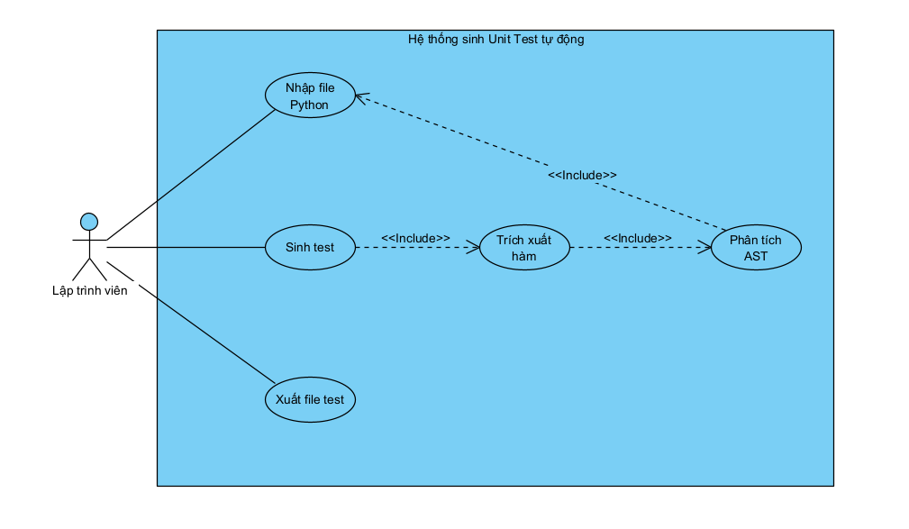
Hình 3.1 Hệ thống sinh Unit Test tự động
Phân hệ này không tương tác trực tiếp với người dùng mà thực hiện các xử lý nghiệp vụ sau:
 | Mô tả | Đầu vào | Ràng buộc dữ liệu | Xử lý | Đầu ra
Phân tích AST | Chuyển mã nguồn Python thành cây cú pháp trừu tượng (AST) | File Python hợp lệ (.py) | - File phải đúng cú pháp Python  - Không chứa lỗi syntax | - Đọc file  - Sử dụng thư viện phân tích AST  - Sinh cây AST | Cấu trúc AST đại diện cho chương trình
Trích xuất hàm | Dựa trên AST để trích xuất:  - Tên hàm  - Tham số  - Giá trị trả về  - Điều kiện rẽ nhánh | AST của chương trình |  | - Duyệt cây AST  - Lọc các node FunctionDef  - Lưu thông tin hàm | Danh sách các hàm và thông tin chi tiết
Sinh test | Tự động tạo các test case cho từng hàm | - Thông tin hàm  - Kiểu dữ liệu tham số |  | - Sinh dữ liệu test  - Tạo assert phù hợp  - Sinh test theo framework (ví dụ pytest) | Mã nguồn test dạng Python
Xuất file test | Ghi nội dung test đã sinh vào file | Nội dung test |  | - Tạo file test_*.py  - Ghi dữ liệu vào file | File test hoàn chỉnh

    - 3.2.2 Chức năng của phân hệ người dung
Phân hệ này cho phép lập trình viên tương tác với hệ thống
Chức năng | Mô tả | Ràng buộc DL đầu vào | Kết quả đầu ra | Luồng nghiệp vụ
Nhập file Python | Cho phép người dùng tải lên file Python cần sinh test | - Chỉ chấp nhận file .py  - Kích thước file không vượt quá giới hạn hệ thống | - File được lưu vào hệ thống  - Thông báo thành công hoặc lỗi | - Người dùng chọn file  - Hệ thống kiểm tra định dạng  - Nếu hợp lệ → lưu file  - Nếu không hợp lệ → thông báo lỗi
Sinh test | Thực hiện sinh test cho file đã tải lên | - Phải có file đã được tải lên  - File không có lỗi cú pháp | Hiển thị nội dung test được sinh | - Người dùng nhấn "Sinh test"  - Hệ thống phân tích AST  - Trích xuất hàm  - Sinh test  - Trả kết quả
  - Các yêu cầu phi chức năng
    - 3.3.1 Yêu cầu hiệu năng
- Thời gian phân tích và sinh test ≤ 5 giây với file < 1000 dòng.
- Hệ thống xử lý tối thiểu 1 yêu cầu tại một thời điểm.
    - 3.3.2 Yêu cầu độ tin cậy
- Không làm thay đổi mã nguồn gốc.
- Không làm mất dữ liệu file tải lên.
- Thông báo rõ ràng khi có lỗi cú pháp.
    - 3.3.3 Yêu cầu bảo mật
- Chỉ xử lý file được người dùng tải lên.
- Không thực thi trực tiếp mã nguồn để tránh rủi ro bảo mật.
- Không lưu file người dùng sau khi xử lý (nếu thiết kế web).
    - 3.3.4 Yêu cầu khả dụng
- Giao diện đơn giản, dễ sử dụng.
- Không yêu cầu người dùng cấu hình phức tạp.
    - 3.3.5 Yêu cầu khả mở rộng
- Có thể mở rộng để:
  - Hỗ trợ nhiều framework test
  - Hỗ trợ nhiều ngôn ngữ lập trình
  - Tích hợp CI/CD

TRIỂN KHAI KIỂM THỬ TỰ ĐỘNG
  - Thiết kế các yêu cầu kiểm thử
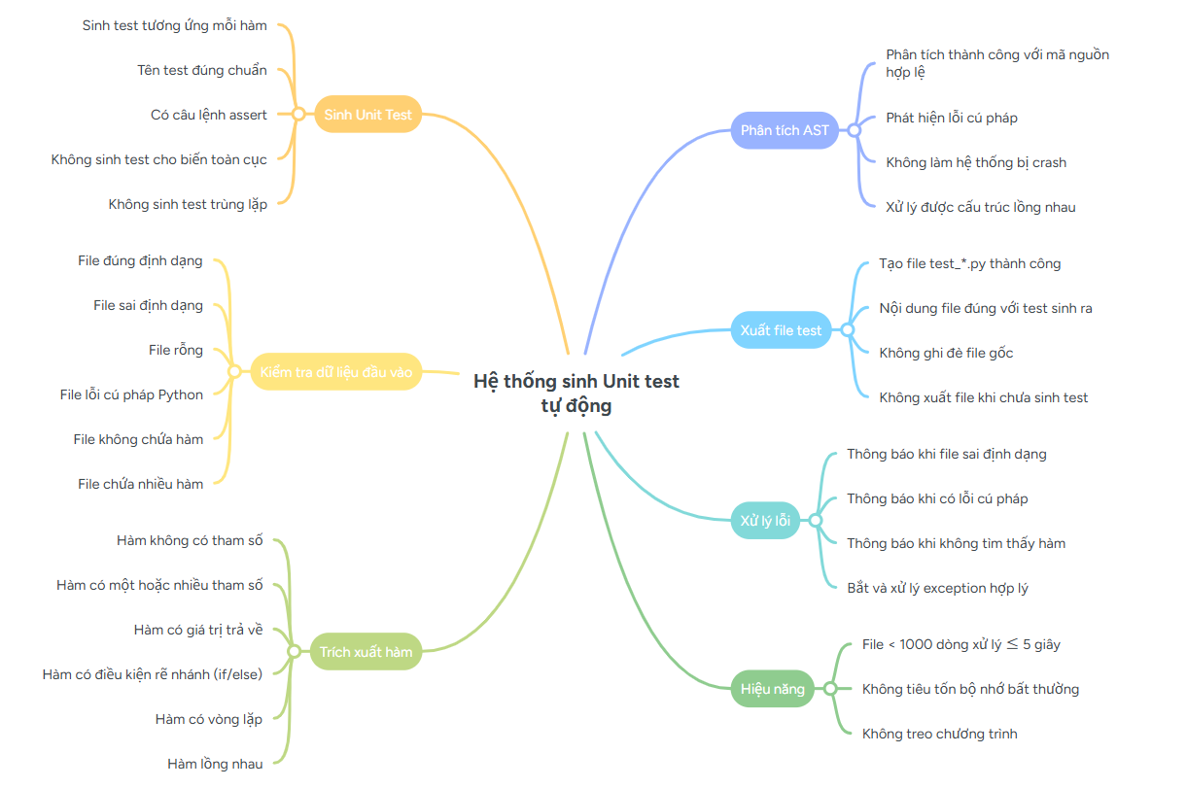
Hình 4.1 Test design Tổng quát
  - Xây dựng ca kiểm thử
    - Kiểm thử dữ liệu đầu vào
Testcase | TC01
Mô tả | Xử lý file Python hợp lệ chứa một hàm đơn giản
Điều kiện trước | Hệ thống hoạt động bình thường
Các bước thực hiện | Bước 1: Chuẩn bị file example.py với nội dung:  def add(a, b):  return a + b  Bước 2: Cung cấp file cho hệ thống  Bước 3: Thực hiện chức năng sinh Unit Test
Kết quả mong muốn | - Hệ thống phân tích AST thành công  - Trích xuất đúng hàm add  - Sinh ra hàm test tương ứng (ví dụ: test_add)  - Có câu lệnh assert trong test

Testcase | TC02
Mô tả | Xử lý file sai định dạng
Điều kiện trước | Hệ thống hoạt động bình thường
Các bước thực hiện | Bước 1: Chuẩn bị file example.txt  Bước 2: Cung cấp file cho hệ thống  Bước 3: Thực hiện phân tích
Kết quả mong muốn | - Hệ thống từ chối file  - Hiển thị thông báo “Chỉ chấp nhận file .py”  - Không thực hiện phân tích AST

Testcase | TC03
Mô tả | Xử lý file có lỗi cú pháp Python
Điều kiện trước | Hệ thống hoạt động bình thường
Các bước thực hiện | Bước 1: Chuẩn bị file example.py với nội dung:  def add(a, b):  return a + b  Bước 2: Cung cấp file cho hệ thống  Bước 3: Thực hiện sinh Unit Test
Kết quả mong muốn | - Hệ thống phát hiện lỗi cú pháp  - Thông báo lỗi rõ ràng  - Không sinh test

Testcase | TC04
Mô tả | File không chứa hàm
Điều kiện trước | Hệ thống hoạt động bình thường
Các bước thực hiện | Bước 1: Chuẩn bị file:  x = 10  print(x)  Bước 2: Thực hiện sinh Unit Test
Kết quả mong muốn | - Hệ thống thông báo “Không tìm thấy hàm”  - Không tạo file test

Testcase | TC05
Mô tả | File chứa nhiều hàm
Điều kiện trước | Hệ thống hoạt động bình thường
Các bước thực hiện | Bước 1: Chuẩn bị file:  def add(a, b):  return a + b  def sub(a, b):  return a – b  Bước 2: Thực hiện sinh Unit Test
Kết quả mong muốn | - Hệ thống trích xuất cả 2 hàm  - Sinh test cho cả add và sub  - Không bỏ sót hàm

Testcase | TC06
Mô tả | Kiểm tra không sinh test trùng lặp
Điều kiện trước | File chứa một hàm duy nhất
Các bước thực hiện | Bước 1: Sinh test cho file  Bước 2: Kiểm tra nội dung test
Kết quả mong muốn | - Chỉ có một hàm test tương ứng  - Không có test trùng lặp

Testcase | TC07
Mô tả | Xuất file test thành công
Điều kiện trước | Đã sinh test thành công
Các bước thực hiện | Bước 1: Thực hiện chức năng xuất file  Bước 2: Kiểm tra thư mục lưu trữ
Kết quả mong muốn | - Tạo file test_example.py  - Nội dung file đúng với test đã sinh  - Không ghi đè file gốc

Testcase | TC08
Mô tả | Kiểm tra hiệu năng với file lớn (~1000 dòng)
Điều kiện trước | Hệ thống hoạt động bình thường
Các bước thực hiện | Bước 1: Chuẩn bị file Python khoảng 1000 dòng  Bước 2: Thực hiện sinh Unit Test  Bước 3: Đo thời gian xử lý
Kết quả mong muốn | - Hoàn thành trong ≤ 5 giây  - Không treo hệ thống
  - Xây dựng dữ liệu kiểm thử
<Phần này trình bày dữ liệu/ bộ dữ liệu sử dụng cho các trường hợp kiểm thử được đưa ra ở trên >
  - Xây dựng kịch bản kiểm thử (Test scripts)/ Phương pháp xây dựng Framework
< - Đối với các đề tài sử dụng công cụ thực thi kiểm thử tự động: Trình bày các vấn đề cần chuẩn bị phục vụ cho việc thực thi kịch bản kiểm thử và minh họa mã lệnh testscript quan trọng.
- Đối với các đề tài xây dựng framework/ công cụ kiểm thử tự động: Trình bày các bước xây dựng framework/ công cụ và minh họa bằng mã chương trình.>
  - Thực thi và báo cáo kiểm thử
< Phần này trình bày kết quả thực thi kiểm thử tự động và báo cáo kết quả kiểm thử chương trình >

KẾT LUẬN VÀ HƯỚNG PHÁT TRIỂN

Kết quả đạt được
<Phần này trình bày kết quả đạt được của đề tài>

Hạn chế của đề tài
<Phần này trình bày hạn chế của đề tài>

Hướng phát triển của đề tài
<Phần này trình bày hướng phát triển tiếp theo của đề tài>

TÀI LIỆU THAM KHẢO

[1] | Tên tác giả (năm XB), Tên sách, NXB, Nơi XB
[2] | ………..

PHỤ LỤC
- <Tiêu đề phụ lục 1 (nếu có) >

- <Tiêu đề phụ lục 1 (nếu có) >
…..

